План-конспект занятия
педагога дополнительного образования
Ивановой Юлии Николаевны

Программа - «Школа туризма»
Группа – 01-08
Дата проведения: - 29.12.2022
Время проведения: 17 ч. 30 мин.
Тема занятия: Основные и вспомогательные стороны горизонта. Ориентирование по сторонам горизонта.
Цель занятия: изучить понятия «горизонт», «основные и вспомогательные стороны горизонта», «ориентирование».

Наша планета очень большая, поэтому мы всегда видим лишь её малую часть. На открытых пространствах - в поле, на берегу моря - видно, что где-то далеко небо сходится с землёй.

В городе наш взгляд всегда упирается в какие-то предметы.

Видимое глазом пространство называют горизонтом (от греческого слова «горизон» - ограничивающий), а воображаемую линию, его ограничивающую, - линией горизонта.

Если двигаться вперёд, то линия горизонта будет всё время удаляться. Дойти до неё невозможно. На ровной местности человек видит вокруг себя на 4—5 км, а с высоты 100 м горизонт расширяется до 36 км.
Горизонт. Стороны горизонта.

В знакомой местности мы не заблудимся. Отправляясь в школу, к друзьям, на дачу, мы быстро находим дорогу. Мы можем легко объяснить приезжему, как пройти к музею, найти нужную улицу. При этом мы пользуемся хорошо запоминающимися объектами (домами, знаками, деревьями), а также понятиями «лево», «право», «вверх», «вниз», «вперёд», «назад». Все эти объекты и понятия служат нам для определения местоположения на местности.
А как понять в незнакомой местности - в степи, море, глухом лесу - где мы находимся и в каком направлении надо идти?

Прежде всего, важно запомнить, что существуют четыре основные стороны горизонта: север, юг, восток и запад.
Сокращённо стороны горизонта обозначают заглавными буквами: север - С, юг - Ю, восток - В, запад - З.

Между основными сторонами горизонта находятся промежуточные: северо-запад (СЗ), северо-восток (СВ), юго-восток (ЮВ), юго-запад (ЮЗ).

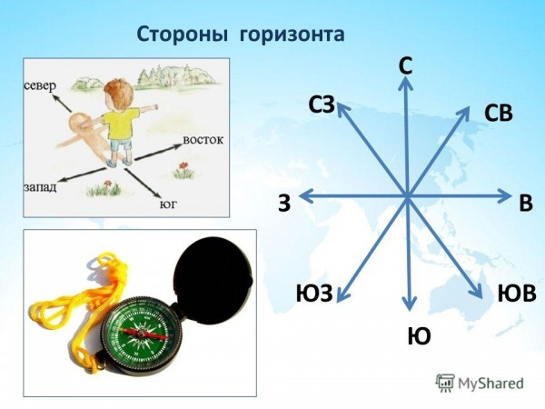

Стороны горизонта. Ориентирование

Зная стороны горизонта, можно определить своё местоположение. Умение определять своё местоположение относительно сторон горизонта и отдельных объектов называют ориентированием.
Ориентироваться на местности можно разными способами: с помощью приборов, например компаса, по звёздам, а также по местным признакам: деревьям, муравейникам, годовым кольцам на пнях и др.

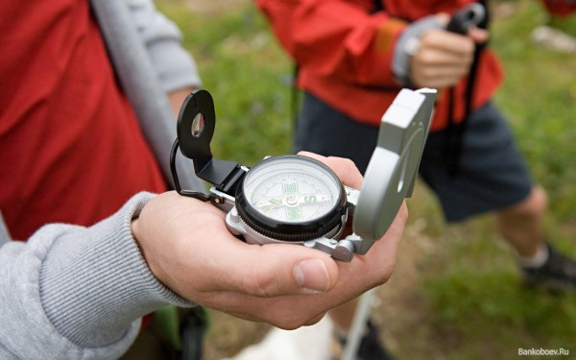

Способы ориентирования на местности
Ещё в древности человек в Северном полушарии определял южное направление по положению солнца в полдень. Полуденная тень от предметов здесь всегда направлена с юга на север. Восточное направление можно узнать по месту восхода солнца, а западное - по месту заката. Очень надёжный способ ориентирования в Северном полушарии по Полярной звезде. На неё направлен северный конец земной оси, поэтому она всегда указывает направление на север. Если встать лицом па север, то сзади окажется юг, справа восток, а слева - запад.
Для ориентирования можно использовать и местные признаки. Например, кора деревьев с северной стороны грубее и темнее, чем с южной, а южная сторона муравейников более пологая, чем северная.
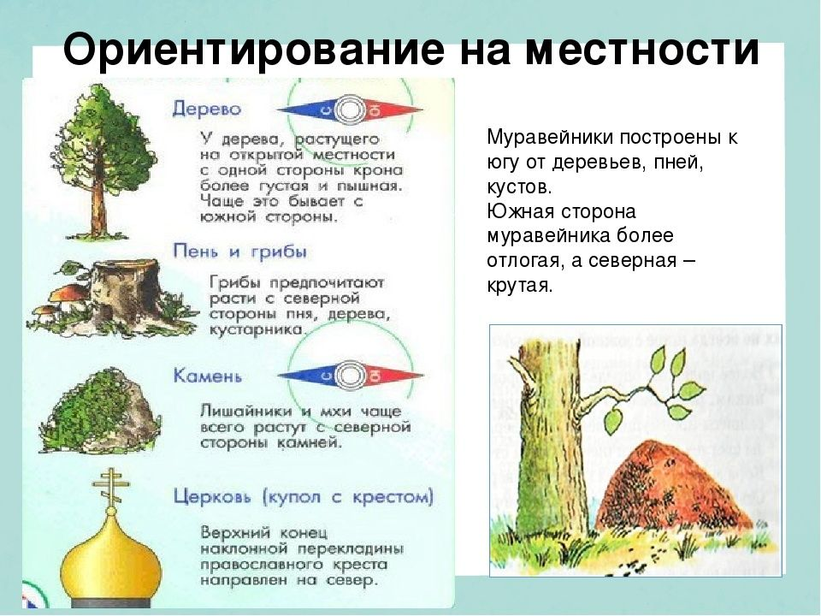

Компас
Для точного определения сторон горизонта необходим компас. Его магнитная стрелка всегда показывает на север. При определении сторон горизонта компас устанавливают в горизонтальном положении так, чтобы его стрелка не касалась корпуса, и, поворачивая его, совмещают конец стрелки с указателем С (север). Такое положение означает, что компас сориентирован.
Азимут
Чтобы определить точное направление на объект, недостаточно знать, в какой стороне горизонта он находится. Нужно определить азимут на этот объект. Азимут - это угол между направлением на север и направлением на объект.
Угол - фигура, образованная двумя лучами, выходящими из одной точки. Единица измерения угла — градус, который записывается так: 1°. Градусом называют 1/180 долю развёрнутого угла.
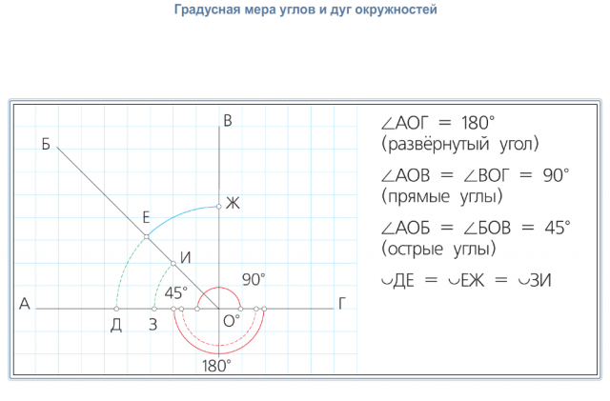
Градус может служить мерой окружности и дуг окружности. Всякая окружность независимо от её радиуса содержит 360° , а полуокружность — 180°. Окружность циферблата компаса тоже поделена на 360°.
Для определения азимута с помощью компаса его сначала ориентируют. Затем на компас кладут тонкую палочку но направлению от центра компаса к предмету. Азимут отсчитывают от севера по часовой стрелке к направлению на предмет. Так, направление на восток имеет азимут 90°, на юг — 180°, на запад — 270°.

Вопросы для проверки усвоения изученного материала:
1.Что называют горизонтом?
2.Объясните, что такое линия горизонта.
3.Перечислите основные и промежуточные стороны горизонта.
4.В каком направлении от вашего дома находится школа? На какие стороны горизонта выходят окна вашей квартиры?
5.Что называют ориентированием? Какие способы ориентирования на местности вы знаете?
6.Назовите объекты, которые находятся на севере, юге, западе и востоке вашего населённого пункта.

Домашнее задание:
- Изучить материал, ответить на вопросы, найти в телефоне приложение «компас-онлайн», попробовать пользоваться электронным компасом.

Обратная связь:
Фото самостоятельного выполнения задания отправлять на электронную почту

metodistduz@mail.ru для педагога Ивановой Юлии Николаевны.

